光信·光乾·卓越2号武汉市洪山青菱项目集合资金信托计划
2021年5月监管报告

项目名称：光信·光乾·卓越2号武汉市洪山区青菱项目
委托方：光大兴陇信托有限责任公司
受托方：北京康信君安资产管理有限公司
监管人员：张婷
日期：二零二一年六月一日

目录
1项目基本情况 1
2重大事件披露 1
3项目五证办理情况及施工进度情况 1
3.1项目五证办理情况说明 1
3.2项目2021年5月份施工进度情况 2
3.3项目2021年6月施工计划 2
3.4 项目现场照片 3
4印鉴使用情况 3
5合同签订情况 7
6 项目销售情况 8
7 资金情况 8
7.1 资金使用汇总表（2021年5月） 8
7.2资金流出情况 9
7.3 资金流入情况 12
7.4 各银行账户余额 12
8 本期财务情况 13
8.1 资产负债表（卓菱） 13
8.2 利润表（卓菱） 14
8.3 现金流量表（卓菱） 15
8.4 资产负债表（卓祥） 18
8.5 利润表（卓祥） 19
8.6 现金流量表（卓祥） 20
8.7资产负债表（鹏盛源） 23
8.8利润表（鹏盛源） 24
8.9 现金流量表（鹏盛源） 25
附件 29
附件一 总平面图 29
附件二：项目公司用印记录 29

_Toc71668319

为了方便阅读之目的，本报告中将部分名称简写为：
·标的项目：武汉市洪山区青菱项目
·项目公司：武汉卓菱置业有限公司
·光大信托：光大兴陇信托有限责任公司
·康信君安：北京康信君安资产管理有限公司

1项目基本情况
光信·光乾·卓越2号集合资金信托计划（简称“卓越2号”）武汉洪山区青菱项目于2021年4月2日与武汉康合跃达企业管理有限公司（SPV公司）、武汉鹏盛源置业有限公司（平台公司）、武汉卓祥置业有限公司（合资公司）、武汉卓菱置业有限公司（项目公司）进行入场交接，从2021年4月2日起对武汉康合跃达、鹏盛源、卓祥、卓菱及其运营的武汉市洪山区青菱项目进行监管。
青菱项目位于洪山区黄家湖板块衍生的青菱新城板块，洪山区青菱工业园四环线以南，通用大道两侧，其中一期项目用地面积78,324.24平方米，用地性质为居住用地，包括新建16栋住宅楼（含6栋34层、1栋25层、7栋18层、2栋11层）及裙房商业和1栋35层公租房、1栋3层幼儿园、1栋2层邻里服务中心、1栋2层的优展区、配电房、垃圾收集站及地下1层车库等。

2重大事件披露
- 项目监管协议约定5月25日取得一期项目的土地证，开发部预计将于6月中旬签订土地出让合同，并取得土地证；
- 项目公司未提供大部分合同及中标通知书的定标报告及相关资料。

3项目五证办理情况及施工进度情况

3.1项目五证办理情况说明
截至2021年5月31日项目五证办理计划及进度情况
五证 | 一期计划 | 二期计划 | 办理进度情况
不动产权证书 | 2021/5/25 | 2021/6/25 | 尚未取得
建设用地规划许可证 | 2021/6//25 | 2021/7/25 | 尚未取得
建设工程规划许可证 | 2021/6/22 | 2021/7/27 | 尚未取得
建筑工程施工许可证 | 2021/6/27 | 2022/2/16 | 尚未取得
预售许可证 | 2021/9/25 | 2022/4/10 | 尚未取得

3.2项目2021年5月份施工进度情况
1）桩基工程：6#、7#、8#、9#楼主楼工程桩完成，地下室2307根已施工1304根，17#楼主楼已施工108根，EFGHJK冠梁浇筑完成，至此，桩基目前已完成1标段桩基施工任务，进度基本可控；
2）土方工程：6#、8#楼土方开挖完成，此工程进度基本可控；
3）主体结构工程：1#楼地库顶板浇筑完成，2#楼2层墙柱钢筋绑扎完成，4#、5#楼地库顶板木模铺设完成；
4）优展区工程：售楼部内外墙粉刷完成，售楼部西、北两面幕墙龙骨安装完成，精装、园林单位已进场；其中，优展区因图纸变更，导致施工进度较为滞后，后期项目公司会加大组织人材机；另外，售楼部及园林景观施工单位已进场，将全力确保工期节点。

3.3项目2021年6月施工计划
根据监理月报显示，项目公司6月份施工计划如下：
1）督促桩基单位完成一期全部桩基施工；
2）督促总施工单位完成优展区收开、首开楼栋施工进度满足要求；
3）要求总包单位根据各方共同制定的工期节点，倒排工期，增加人员、班组、设备，确保工期节点顺利完成；
4）督促总包尽快完成生活区的搭建围挡封闭、完成施工组织设计及现场总平规划布置、完善现场文明施工措施的投入，合理有序开展施工；
5）督促土方施工单位公用临时道路的毛渣层、水稳层、水泥路面层的施工，确保现场道路可通车，为后期总包及其他单位进场做前期准备工作；
6）督促桩基单位加快进度完善桩基施工、并跟踪完成各楼栋桩位偏位、桩身垂直度、桩径偏差、低应变桩身探伤检测、单桩静载检测，并出具正式检测报告，完成桩基验收工作。

3.4 项目现场照片
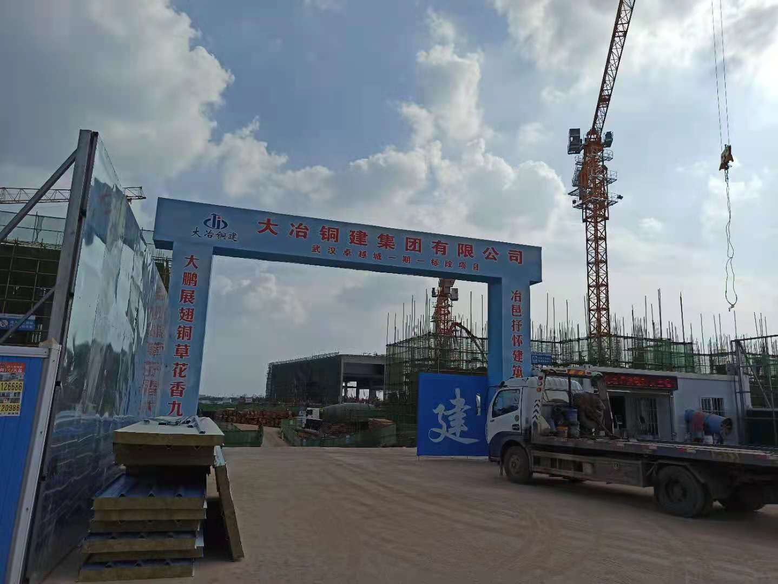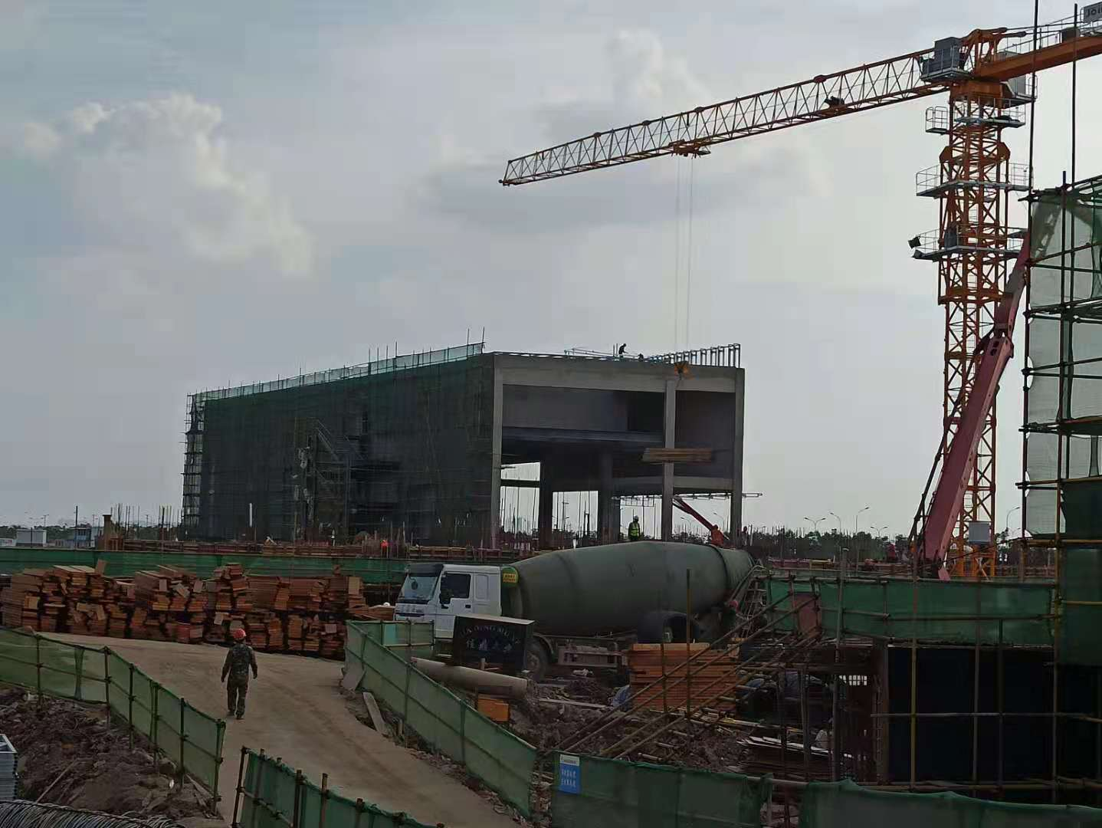
1、现场大门入口 2、售楼部现场（一）
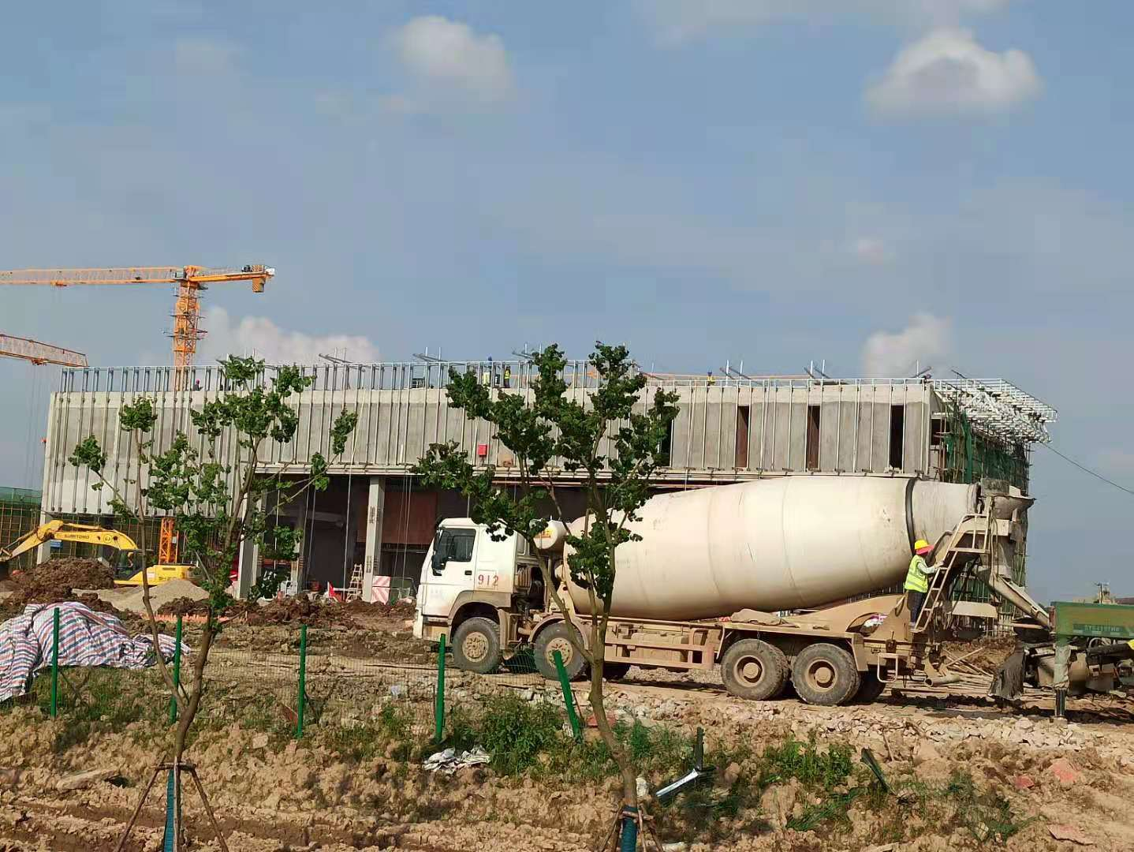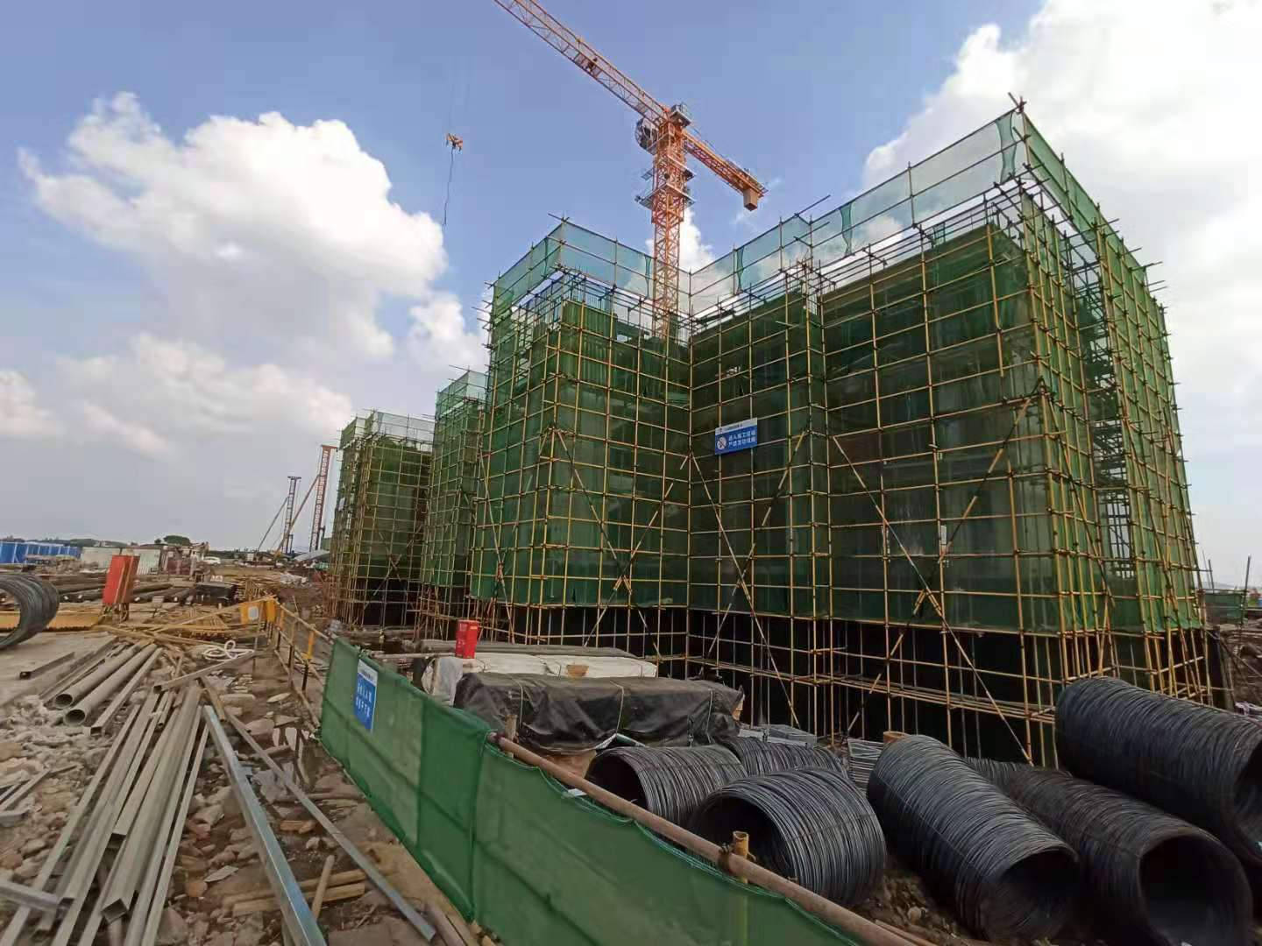
3、售楼部现场（二） 4、桩基现场
4印鉴使用情况
对于印鉴、证照的使用，项目公司人员按照监管协议规定，履行印鉴、证照使用流程，填写印鉴、证照使用登记表，康信君安监管人员了解用印事由，按事项对应审批流程经批复后方给予盖章。
2021年5月印鉴使用登记表
用印公司 | 用印日期 | 印鉴  名称 | 用印事由 | 用印材料及份数 | 经办  部门 | 经办人 | 监印人
卓菱 | 2021/5/6 | 公章 | 高压业扩报装供电方案答复函用印申请 | 湖北武汉供电公司高压业扩报装供电方案答复函（2份） | 工程部 | 夏缘 | 王瑜/张婷
卓菱 | 2021/5/7 | 公章 | 卓越城五一暖场活动中标通知书用印 | 中标通知书-武汉迈巴斯营销策划有限公司（1份） | 营销部 | 黄红玲 | 王瑜/张婷
卓菱 | 2021/5/7 | 公章 | 2021-2022年度办公用品采购定标通知书 | 中标通知书-武汉礼享家商贸有限公司（1份） | 营销部 | 黄红玲 | 王瑜/张婷
卓菱 | 2021/5/7 | 公章 | 卓越城2021年销售工服定制合同 | 武汉卓越城销售工服定制合同-武汉仙莉邦商贸有限公司（4份） | 营销部 | 黄红玲 | 王瑜/张婷
卓菱 | 2021/5/7 | 公章 | 卓越城项目住宅地块施工图设计服务合同 | 武汉卓越城项目住宅地块施工图设计及顾问服务合同（8份） | 设计部 | 朱冉睿 | 王瑜/张婷
卓菱 | 2021/5/7 | 公章 | 卓越城2021-2022年度看房车及拓客服务框架合同 | 武汉卓越城项目2021-2022年度拓客及看房车执行框架合同-武汉大麦须营销策划有限公司（4份） | 营销部 | 黄红玲 | 王瑜/张婷
卓菱 | 2021/5/7 | 公章 | 卓越城2021-2022年度看房车及拓客服务框架合同 | 武汉卓越城项目2021-2022年度拓客及看房车执行框架合同-武汉麦乐丰文化传播有限公司（4份） | 营销部 | 黄红玲 | 王瑜/张婷
卓菱 | 2021/5/7 | 公章 | 卓越城20221-2022年度看房车及拓客服务框架合同 | 武汉卓越城项目2021-2022年度拓客及看房车执行框架合同-武汉至上广告有限公司（4份） | 营销部 | 黄红玲 | 王瑜/张婷
卓菱 | 2021/5/7 | 公章 | 卓越城万隆广场二级展厅包装制作中标通知书 | 中标通知书-武汉市玛雅广告有限公司（1份） | 营销部 | 黄红玲 | 王瑜/张婷
卓菱 | 2021/5/8 | 公章 | 临水申报容缺受理承诺书（容缺资料：工程规划许可证） | 容缺受理承诺书（1份） | 工程部 | 夏缘 | 王瑜/张婷
卓菱 | 2021/5/12 | 公章 | 卓越城A地块临时围挡工程合同 | 武汉卓越城项目A地块临时围挡工程专业分包合同-武汉博睿斯通广告传媒有限公司（6份） | 成本部 | 刘磊 | 王瑜/张婷
卓菱 | 2021/5/12 | 公章 | 卓越城B地块临时围挡工程合同 | 武汉卓越城项目B地块临时围挡工程专业分包合同-武汉博睿斯通广告传媒有限公司（6份） | 成本部 | 刘磊 | 王瑜/张婷
卓菱 | 2021/5/13 | 公章 | 关于卓越城项目雨污水管排水事宜的书面报告 | 关于卓越城项目雨污水管网排水事宜的书面报告（1份） | 工程部 | 夏缘 | 王瑜/张婷
卓菱 | 2021/5/13 | 公章 | 武汉卓越城办公用品采购框架合同 | 武汉卓越城办公用品采购框架合同-武汉礼享家商贸有限公司 | 营销部 | 黄红玲 | 王瑜/张婷
卓菱 | 2021/5/13 | 公章 | 卓越城模型制作中标通知书 | 中标通知书-武汉恩立本模型有限公司（1份） | 营销部 | 黄红玲 | 王瑜/张婷
卓菱 | 2021/5/13 | 公章 | 卓越城武汉青菱项目交通影响评价合同 | 武汉市规划设计合同-武汉市交通规划设计有限公司 | 开发部 | 李玲 | 王瑜/张婷
卓菱 | 2021/5/13 | 公章 | 武汉公司管理人员笔记本采购补贴申请（青菱项目雷新华） | 关于员工申请购买办公笔记本电脑的确认书（1份） | 行政部 | 王瑜 | 王瑜/张婷
卓菱 | 2021/5/13 | 公章 | 劳动合同用印（常规用印） | 劳动合同书、协议书、保密协议书-陈少侠（各2份） | 行政部 | 王瑜 | 王瑜/张婷
卓菱 | 2021/5/14 | 公章 | 青菱项目B地块一期测绘及地勘工程勘察合同补充协议 | 青菱B地块项目一期测绘及地勘工程勘察合同补充协议-淄博市勘察测绘研究院有限公司（1份） | 财务部 | 向聪 | 王瑜/张婷
卓菱 | 2021/5/14 | 公章 | 青菱项目B地块一期桩基及支护工程专业分包合同补充协议 | 青菱项目B地块一期桩基及支护工程专业分包合同补充协议-武汉亿晟基础工程有限公司（1份） | 财务部 | 向聪 | 王瑜/张婷
卓菱 | 2021/5/14 | 公章 | 武汉卓越城项目B地块一期全过程造价咨询服务采购协议补充协议 | 武汉卓越城项B地块一期全过程造价咨询服务采购协议补充协议-武汉市瑞兴项目管理咨询有限公司（1份） | 财务部 | 向聪 | 王瑜/张婷
卓菱 | 2021/5/14 | 公章 | 武汉卓越城B地块一期正式报装文件用印申请 | 用电申请（公变）、高压业扩报装客户用电需求表、电力用户设备登记清单、新建住宅正式用电需求表、承诺书、用电申请（非重要用户）、情况说明（公用）、情况说明（专用）、居住用地、绿地项目（武汉卓越城B地块一期）户型汇总表、公变配电房路由（各1份） | 工程部 | 夏缘 | 王瑜/张婷
卓菱 | 2021/5/17 | 公章 | 人事合同 | 劳动合同书、协议书、保密协议书-杨望、陈威、雷新华（各2份） | 行政部 | 王瑜 | 王瑜/张婷
卓菱 | 2021/5/18 | 公章 | 武汉卓越城项目B地块一期防水材料合同用印申请 | 武汉卓越城项目B地块一期防水材料订单合同-科顺防水科技股份有限公司（6份） | 成本部 | 刘磊 | 王瑜/张婷
卓菱 | 2021/5/18 | 公章 | 武汉卓越城五一集团联动今日头条网络广告发布合同用印申请 | 武汉卓越城五一集团联动今日头条网络广告发布合同-武汉火焱文化传播有限公司（4份） | 营销部 | 黄红玲 | 王瑜/张婷
卓菱 | 2021/5/18 | 公章 | 武汉卓越城五一暖场活动策划与执行合同用印申请 | 武汉卓越城五一暖场活动策划与执行合同-武汉迈巴斯营销策划有限公司（4份） | 营销部 | 黄红玲 | 王瑜/张婷
卓菱 | 2021/5/18 | 公章 | 卓越城B地块一期、二期房屋测绘合同用印申请 | 武汉市房屋测绘合同-武汉市房产测绘中心（6份） | 开发部 | 李玲 | 王瑜/张婷
卓菱 | 2021/5/18 | 公章 | 卓越城项目施工用水工程合同用印申请 | 武汉卓越城项目施工用水工程施工协议-武汉渠如水建设工程有限公司（6份） | 开发部 | 李玲 | 王瑜/张婷
卓菱 | 2021/5/18 | 公章 | 武汉卓越城万隆广场二级城市展厅包装制作合同用印申请 | 武汉卓越城万隆广场二级城市展厅包装制作合同-武汉市玛雅印象广告有限公司（4份） | 营销部 | 黄红玲 | 王瑜/张婷
卓菱 | 2021/5/18 | 公章 | 人事合同 | 劳动合同书、协议书、保密协议书-陈金友、詹齐涛、宋磊、刘磊、崔洪猛、王晨玺杰、唐玉玲、向聪、潘博、李玲、黄红玲、易鑫（各2份） | 行政部 | 王瑜 | 王瑜/张婷
卓菱 | 2021/5/19 | 公章 | 武汉卓越城武商商超展点租赁厂商审批表及营业执照复印件用印申请 | 武商超市管理有限公司租赁厂商审批表、卓菱营业执照（各2份） | 营销部 | 黄红玲 | 王瑜/张婷
卓菱 | 2021/5/19 | 公章 | 卓越城B地块一期、二期水资源报告用印申请 | 武汉卓越城B地块（一期）基坑工程施工降水水资源论证报告书（送审稿）、武汉卓越城B地块（二期）基坑工程施工降水水资源论证报告书（送审稿）（各2份） | 开发部 | 李玲 | 王瑜/张婷
卓菱 | 2021/5/19 | 公章 | 电费结算协议收用印申请 | 国家电网电费结算协议书（2份） | 工程部 | 夏缘 | 王瑜/张婷
卓菱 | 2021/5/19 | 公章 | 高压供用电合同用印申请 | 国家电网高压供用电合同（临时）（2份） | 工程部 | 夏缘 | 王瑜/张婷
卓菱 | 2021/5/19 | 公章 | 施工用电申报资料（报规总平图、承诺书）用印申请 | 总平图、承诺书（各2份） | 工程部 | 夏缘 | 王瑜/张婷
卓菱 | 2021/5/20 | 公章 | 供电方案答复函用印申请 | 新建住宅供电配套工程供电方案答复函、高压业扩报装供电方案答复函（各2份） | 工程部 | 夏缘 | 王瑜/张婷
卓菱 | 2021/5/20 | 公章 | 供电配套工程代建合同用印申请 | 新建住宅供电配套工程代建合同-国网湖北省电力有限公司武汉供电公司（6份） | 工程部 | 夏缘 | 王瑜/张婷
卓菱 | 2021/5/20 | 公章 | 临电报装申请资料-法人及经办人身份证复印件用印申请 | 陈金友身份证复印件、于立彬身份证复印件（各2份） | 工程部 | 夏缘 | 王瑜/张婷
卓菱 | 2021/5/20 | 公章 | 武汉卓越城住宅地块施工图设计合同用印申请 | 武汉卓越城项目住宅地块施工图设计及顾问服务合同-深圳市协鹏建筑与工程设计有限公司、深圳市协鹏建筑与工程设计有限公司杭州分公司（发包备案用）（8份） | 设计部 | 朱冉睿 | 王瑜/张婷
卓菱 | 2021/5/24 | 公章 | 人事合同 | 劳动合同书、协议书、保密协议书-涂胜男（各2份） | 行政部 | 王瑜 | 王瑜/张婷
卓菱 | 2021/5/25 | 公章 | 武汉卓越城青菱项目B地块一期总承包工程施工合同（二标段）用印申请 | 武汉卓越城项目B地块一期二标段总承包工程施工合同-民族建设集团有限公司（6份） | 成本部 | 刘磊 | 王瑜/张婷
卓菱 | 2021/5/25 | 公章 | 武汉卓越城联合销售代理合同用印申请 | 武汉卓越城联合销售代理合同-武汉同策合和房产咨询有限公司（4份） | 营销部 | 黄红玲 | 王瑜/张婷
卓菱 | 2021/5/25 | 公章 | 武汉卓越城联合销售代理合同用印申请 | 武汉卓越成联合销售代理合同-武汉易居投资有限公司（4份） | 营销部 | 黄红玲 | 王瑜/张婷
卓菱 | 2021/5/25 | 公章 | 武汉卓越城-明源渠道风控服务合同用印申请 | 武汉卓越城-明源渠道风控服务合同-深圳市明源云科技有限公司（4份） | 营销部 | 黄红玲 | 王瑜/张婷
卓菱 | 2021/5/27 | 公章 | 武汉卓越城五月第3、4周周末暖场活动中标通知书用印申请 | 中标通知书-武汉秦人广告传媒有限责任公司（1份） | 营销部 | 黄红玲 | 王瑜/张婷

2021年5月印章/证照外出使用表
外出日期 | 印鉴/证照名称 | 事由 | 外出机构 | 经办人 | 监印/证人
无

5合同签订情况
2021年5月合同签订情况表
编号 | 用印日期 | 对方单位 | 合同文件名称 | 合同内容 | 合同金额（元）
1 | 2021/5/7 | 武汉仙莉邦商贸有限公司 | 武汉卓越城销售工服定制合同 | 合同金额包括工作服、量体、制作、修改、包装、1个点税费、 运费等全部费用。 | 64,600.00
2 | 2021/5/7 | 深圳市协鹏建筑与工程设计有限公司杭州分公司 | 武汉卓越城项目住宅地块施工图设计及顾问服务合同 | 甲方委托乙方承担项目建筑施工图设计及顾问服务工作 | 9,580,000.00
3 | 2021/5/12 | 武汉博睿斯通广告传媒有限公司 | 卓越城A地块临时围挡工程专业分包合同 | 武汉卓越城A地块临时围挡工程 | 998,462.90
4 | 2021/5/12 | 武汉博睿斯广告传媒有限公司 | 卓越城B地块临时围挡工程专业分包合同 | 武汉卓越城B地块临时围挡工程 | 2,710,854.05
5 | 2021/5/13 | 武汉市交通规划设计有限公司 | 武汉市规划设计合同 | 委托方委托设计方承担[卓越武汉青菱项目交通影响评价]工作 | 703,000.00
6 | 2021/5/18 | 科顺防水科技股份有限公司 | 武汉卓越城项目B地块一期防水材料订单合同 | 需方向供方订购以下产品（详见附件1采购清单）：1.2mm防水卷材高密度聚乙烯预铺反粘自粘胶膜防水卷材（非沥青基）APF-C等 | 4,844,340.16
7 | 2021/5/18 | 武汉火焱文化传播有限公司 | 武汉卓越城五一集团联动今日头条网络广告发布合同 | 甲方委托乙方在其广告发布平台：今日头条APP平台上发布广告，具体执行内容详细见附件一，发布时间为2021年5月3日起至2021年5月9日 止。 | 50,000.00
8 | 2021/5/18 | 武汉迈巴斯营销策划有限公司 | 武汉卓越城五一暖场活动策划与执行合同 | 武汉卓越城五一暖场活动，活动时间为2021年5月1日至2021年5月3日 | 39,000.00
9 | 2021/5/18 | 武汉市房产测绘中心 | 武汉市房屋测绘合同 | 第一条 房屋测绘的范围和内容 受托测绘房屋位于 洪山区 青菱工业园内四环线以南，通用大道两侧 ，项目名称 卓越城B地块一期、二期 ，楼栋号为 1至17号楼、开闭所、配电房、地下室等 ，规划建筑面积558752.37平方米（其中住宅建筑面积391339.14平方米，非住宅建筑面积167413.23平方米）。甲方委托乙方对上述房屋进行下列第 2、3 项测绘工作。1、房产平面图测绘。2、房产面积预测算。3、房产面积实测算。 | 934,012.00
10 | 2021/5/18 | 武汉渠如水建设工程有限公司 | 武汉卓越城项目施工用水工程施工协议 | 2.1承包内容：（一）项目用地安装DN50施工水表2块。与武汉市自来水公司协调及相关费用（二）施工内容不包括市政道路开挖及手续办理、缴纳市政道路赔偿费用。2.2承包方式：以包工、包料、包安全、包文明施工、包通过验收等乙方应完成的工作内 容，以总价包干的方式进行承包。 | 65,000.00
11 | 2021/5/18 | 武汉市玛雅印象广告有限公司 | 武汉卓越城万隆广场二级城市展厅包装制作合同 | 1.1 制作内容：  （1） 武汉·卓越城万隆广场城市展厅+展点包装 | 27,700.00
12 | 2021/5/25 | 深圳市明源云科技有限公司 | 武汉卓越城-明源渠道风控服务合同 | 乙方为甲方提供网站技术服务，包含明源云客智慧案场系统、风控系统硬件、风控服务软件三部分 | 61,300.00

6 项目销售情况
监管项目尚未开盘，暂无销售数据。

7 资金情况

7.1 资金使用汇总表（2021年5月）

序号 | 成本项目 | 本月付款（元） | 含本月累计已支付（元） | 备注
1 | 土地费用
2 | 开发费用 |  | 64,173.10
3 | 前期费用 | 2,795,802.14 | 3,644,892.14
4 | 建筑工程费用 | 965,682.22 | 3,751,762.82
5 | 营销费用 | 59,122.45 | 243,847.45
6 | 管理费用 | 659,995.52 | 1,008,521.03
7 | 财务费用 | 63.50 | 956.00
8 | 税费 | 195,832.28 | 214,211.73
9 | 往来款 | 701,414.33 | 1,434,501,414.33
10 | 收费退缴 | 100,000.00 | 100,000.00
11 | 营业外支出
 | 总计 | 5,477,912.44 | 1,443,529,778.60

7.2资金流出情况
2021年5月监管范围内资金流出额共计5,477,912.44元。

2021年5月资金流出明细表
公司 | 支付时间 | 收款方 | 资金用途 | 金额（元） | 出款行 | 用款类型
卓菱 | 2021/5/6 | 夏缘 | 管理费用 | 10,042.40 | 工商银行0445 | 管理费用
卓菱 | 2021/5/6 | 夏缘 | 管理费用 | 71.10 | 工商银行0445 | 管理费用
卓菱 | 2021/5/6 | 夏缘 | 管理费用 | 3,783.10 | 工商银行0445 | 管理费用
卓菱 | 2021/5/6 | 夏缘 | 管理费用 | 1,130.70 | 工商银行0445 | 管理费用
卓菱 | 2021/5/6 | 夏缘 | 管理费用 | 186.28 | 工商银行0445 | 管理费用
卓菱 | 2021/5/6 | 夏缘 | 管理费用 | 522.68 | 工商银行0445 | 管理费用
卓菱 | 2021/5/6 | 夏缘 | 管理费用 | 1,321.40 | 工商银行0445 | 管理费用
卓菱 | 2021/5/6 | 谭丽 | 管理费用 | 609.00 | 工商银行0445 | 管理费用
卓菱 | 2021/5/13 | 唐礼斌 | 管理费用 | 7,500.00 | 工商银行0445 | 管理费用
卓菱 | 2021/5/13 | 黄红玲 | 营销费用 | 1,930.45 | 工商银行0445 | 营销费用
卓菱 | 2021/5/13 | 雷新华 | 管理费用 | 4,500.00 | 工商银行0445 | 管理费用
卓菱 | 2021/5/13 | 李玲 | 管理费用 | 6,708.00 | 工商银行0445 | 管理费用
卓菱 | 2021/5/13 | 王圣珣 | 管理费用 | 40.00 | 工商银行0445 | 管理费用
卓菱 | 2021/5/13 | 武汉武商集团股份有限公司武商广场购物中心 | 管理费用 | 31,500.00 | 工商银行0445 | 管理费用
鹏盛源 | 2021/5/20 | 国家金库黄陂区支库 | 税款 | 89,612.50 | 华夏银行1585 | 税费
卓菱 | 2021/5/20 | 待报解预算收入-TIPS税款 | 税款 | 5,381.68 | 工商银行0445 | 税费
卓菱 | 2021/5/20 | 待报解预算收入-TIPS税款 | 税款 | 61,920.00 | 工商银行0445 | 税费
卓菱 | 2021/5/20 | 待报解预算收入-TIPS税款 | 税款 | 27,879.00 | 工商银行0445 | 税费
卓祥 | 2021/5/20 | 待报解预算收入-TIPS税款 | 税款 | 2,580.00 | 工商银行0445 | 税费
卓菱 | 2021/5/20 | 待报解预算收入-TIPS税款 | 税款 | 516.00 | 工商银行0445 | 税费
卓菱 | 2021/5/20 | 待报解预算收入-TIPS税款 | 税款 | 7,943.10 | 工商银行0445 | 税费
卓菱 | 2021/5/20 | 淄博市勘察测绘研究院有限公司 | 工程款 | 560,609.36 | 工商银行0445 | 前期费用
卓菱 | 2021/5/20 | 武汉市瑞兴项目管理咨询有限公司 | 工程款 | 439,227.98 | 工商银行0445 | 前期费用
卓菱 | 2021/5/20 | 武汉亿晟基础工程有限公司 | 工程款 | 965,682.22 | 工商银行0445 | 建筑工程费用
卓菱 | 2021/5/20 | 武汉泓晖商商贸有限公司 | 行政采购 | 71,960.00 | 工商银行0445 | 管理费用
卓菱 | 2021/5/20 | 深圳市派尚环境艺术设计有限公司 | 工程款 | 248,350.00 | 工商银行0445 | 前期费用
卓菱 | 2021/5/20 | 广州燕语堂空间装饰设计有限公司 | 工程款 | 253,770.00 | 工商银行0445 | 前期费用
卓菱 | 2021/5/20 | 湖北建丰工程监理有限公司 | 工程款 | 144,244.80 | 工商银行0445 | 前期费用
卓菱 | 2021/5/20 | 向聪 | 报销 | 370.07 | 工商银行0445 | 管理费用
卓菱 | 2021/5/20 | 夏缘 | 报销 | 250.00 | 工商银行0445 | 管理费用
卓菱 | 2021/5/20 | 夏缘 | 报销 | 4,701.00 | 工商银行0445 | 管理费用
卓菱 | 2021/5/20 | 李玲 | 报销 | 1,400.00 | 工商银行0445 | 管理费用
卓菱 | 2021/5/20 | 夏缘 | 报销 | 200.00 | 工商银行0445 | 管理费用
卓菱 | 2021/5/20 | 深圳市明源云科技有限公司 | 营销费 | 30,000.00 | 工商银行0445 | 营销费用
卓菱 | 2021/5/20 | 武汉翼尔时代通讯设备有限公司 | 营销费 | 27,192.00 | 工商银行0445 | 营销费用
卓菱 | 2021/5/20 | 武汉市钰和科技有限公司 | 管理费用 | 2,000.00 | 工商银行0445 | 管理费用
卓菱 | 2021/5/20 | 工商银行跨行汇款手续费 | 银行手续费 | 55.00 | 工商银行0445 | 财务费用
卓菱 | 2021/5/26 | 武汉住房公积金管理中心 | 公积金汇缴款 | 41,800.00 | 华夏银行1585 | 管理费用
卓菱 | 2021/5/27 | 湖北珑驰商业管理有限公司 | 费用 | 940.10 | 工商银行0445 | 管理费用
卓菱 | 2021/5/27 | 武汉市乘帆电力工程有限公司 | 保证金退回 | 50,000.00 | 工商银行0445 | 收费退缴
卓菱 | 2021/5/27 | 武汉华源万吉电气有限公司 | 保证金退回 | 50,000.00 | 工商银行0445 | 收费退缴
卓菱 | 2021/5/27 | 武汉礼享家商贸有限公司 | 办公用品采购 | 2,156.00 | 工商银行0445 | 管理费用
卓菱 | 2021/5/27 | 武汉泓晖商商贸有限公司 | 行政采购 | 13,440.00 | 工商银行0445 | 管理费用
卓菱 | 2021/5/27 | 崔洪猛 | 报销款 | 1,391.50 | 工商银行0445 | 管理费用
鹏盛源 | 2021/5/28 | 广州晶东贸易有限公司 | 管理费用 | 1,110.11 | 华夏银行1585 | 管理费用
鹏盛源 | 2021/5/28 | 网银结算手续费 | 银行手续费 | 3.50 | 华夏银行1585 | 财务费用
卓菱 | 2021/5/28 | 广州晶东贸易有限公司 | 管理费用 | 507.41 | 工商银行0445 | 管理费用
卓菱 | 2021/5/28 | 王圣珣 | 管理费用 | 40.00 | 工商银行0445 | 管理费用
卓菱 | 2021/5/28 | 跨行汇款手续费 | 银行手续费 | 5.00 | 工商银行0445 | 财务费用
卓菱 | 2021/5/28 | 饶春玲 | 管理费用 | 3,080.00 | 工商银行0445 | 管理费用
卓菱 | 2021/5/28 | 武汉傲卓置业有限公司 | 往来款 | 301,414.33 | 工商银行0445 | 往来款
卓菱 | 2021/5/28 | 深圳市协鹏建筑与工程设计有限公司杭州分公司 | 工程款 | 1,149,600.00 | 工商银行0445 | 前期费用
卓菱 | 2021/5/31 | 5月份工资 | 工资 | 446,734.67 | 工商银行0445 | 管理费用
卓菱 | 2021/5/31 | 武汉卓越置业有限公司 | 往来款 | 400,000.00 | 工商银行0445 | 往来款

7.3 资金流入情况
7.3.1 资金流入明细

2021年5月资金流入明细表
项目公司 | 收款时间 | 付款方 | 资金用途 | 金额（元） | 收款行
鹏盛源 | 2021/5/20 | 武汉卓越置业有限公司 | 往来款 | 90,000.00 | 华夏银行1585
卓菱 | 2021/5/20 | 武汉卓越置业有限公司 | 往来款 | 3,500,000.00 | 工商银行0445
卓菱 | 2021/5/28 | 武汉卓越置业有限公司 | 往来款 | 2,000,000.00 | 工商银行0445
卓菱 | 2021/5/31 | 武汉卓越置业有限公司 | 往来款 | 500,000.00 | 工商银行0445
 | 合计金额 |  |  | 6,090,000.00

7.3.2 销售回款流入
（无）
7.3.3 其他资金流入
（无）

7.4 各银行账户余额
根据项目公司的银行对账单，截至2021年5月31日，项目公司各资金账户余额总计910,093.57元，各账户余额见下表
截至2021年5月31日各银行账户余额汇总
项目公司 | 开户银行名称 | 账号 | 账户性质 | 账户余额(元)
康合跃达 | 招商银行武汉分行 | 1279014671210101 | 基本户 | 0.00
鹏盛源 | 华夏银行解放支行 | 11163000000661585 | 基本户 | 631.73
鹏盛源 | 中信银行武汉支行 | 8111501012100619634 | 一般户 | 0.00
卓祥 | 工商银行武汉水果湖支行 | 3202005909200640294 | 基本户 | 1,736.78
卓菱 | 工商银行武汉水果湖支行 | 3202005909200640445 | 基本户 | 907,725.05
卓菱 | 交通银行经开支行 | 421421052012001236403 | 一般户 | 0.01
卓菱 | 招商银行武汉分行 | 127914740210801 | 一般户 | 0.00

8 本期财务情况

8.1 资产负债表（卓菱）
资 产 负 债 表
编制单位：武汉卓菱置业有限公司 |  |  | 报表日期：2021年5月31日 |  |  |  | 币别：(综合报告币)
资产 | 行次 | 年初数 | 期末数 | 负债及所有者权益 | 行次 | 年初数 | 期末数
流动资产： |  |  |  | 流动负债：
货币资金 | 1 | 1,002,650.16 | 907,725.06 | 短期借款 | 30
交易性金融资产 | 2 |  |  | 交易性金融负债 | 31
应收票据 | 3 |  | 4,743,200.00 | 应付票据 | 32 |  | 4,743,200.00
应收账款 | 4 |  |  | 应付账款 | 33 |  | 828,643.67
预付账款 | 5 |  |  | 预收账款 | 34
应收股利 | 6 |  |  | 应付利息 | 35
应收利息 | 7 |  |  | 应付股利 | 36
其他应收款 | 8 | 442,000,000.00 | 102,792.40 | 其它应付款 | 37 | 443,003,040.00 | 1,119,319,918.60
内部往来 | 9 |  |  | 应付职工薪酬 | 38 |  | 35,456.95
存货 |  |  | 1,115,043,779.88 | 应交税费 | 39 |  | -768,694.12
一年内到期的非流动资产 | 10 |  |  | 一年内到期的非流动负债 | 40
其他流动资产 | 11 |  |  | 其他流动负债 | 41
流动资产合计 | 12 | 443,002,650.16 | 1,120,797,497.34 | 流动负债合计 | 42 | 443,003,040.00 | 1,124,158,525.10
非流动资产： |  |  |  | 非流动负债：
可供出售金融资产 | 13 |  |  | 长期借款 | 43
持有至到期投资 | 14 |  |  | 应付债券 | 44
长期应收款 | 15 |  |  | 长期应付款 | 45
长期股权投资 | 16 |  |  | 专项应付款 | 46
投资性房地产 | 18 |  |  | 预计负债 | 47
固定资产 | 19 |  |  | 递延税款负债 | 48
在建工程 | 20 |  |  | 其他非流动负债 | 49
工程物资 | 21 |  |  | 递延收益 | 48
固定资产清理 | 22 |  |  | 非流动负债合计 | 50
无形资产 | 23 |  |  | 负债合计 | 51 | 443,003,040.00 | 1,124,158,525.10
商誉 | 24 |  |  | 所有者权益:
长期待摊费用 | 25 |  |  | 实收资本 | 53
递延所得税资产 | 26 |  |  | 资本公积 | 54
其他长期资产 | 27 |  |  | 盈余公积 | 55
非流动资产合计 | 28 |  |  | 未分配利润 | 56 | -389.84 | -3,360,777.76
 |  |  |  | 归属于母公司所有者权益合计 | 57 | -389.84 | -3,360,777.76
 |  |  |  | 少数股东权益合计 | 58
 |  |  |  | 所有者权益合计 | 59 | -389.84 | -3,360,777.76
资产总计 | 29 | 443,002,650.16 | 1,120,797,497.34 | 负债及所有者权益合计 | 60 | 443,002,650.16 | 1,120,797,747.34

8.2 利润表（卓菱）
利 润 表
报表日期：2021年5月31日
编制单位：武汉卓菱置业有限公司 |  | 币别：(综合报告币)
项目 | 本期发生数 | 本年累计数
一、营业收入
减：营业成本
营业税金及附加 | 7,943.10 | 29,488.10
营业费用 | 864,078.62 | 2,046,548.64
管理费用 | 500,956.11 | 1,285,518.17
财务费用 | 55.00 | -1,166.98
资产减值损失
加：公允价值变动收益（损失以“—”号填列）
其他收益
投资收益（损失以“—”号填列）
其中：对联营企业和合营
企业的投资收益
二、营业利润 | -1,373,032.83 | -3,360,387.93
加：营业外收入 |  | 0.01
减：营业外支出
其中：非流动资产处置损失
三、利润总额 | -1,373,032.83 | -3,360,387.92
减：所得税费用
四、净利润 | -1,373,032.83 | -3,360,387.92
1、归属母公司所有者的净利润 |  | -3,360,387.92
2、少数股东权益
五、每股收益
1、基本股每股收益
2、稀释每股收益
说明：黄色部分需手工填列数据

8.3 现金流量表（卓菱）

现金流量表
报表日期：2021年5月31日

编制单位：武汉卓菱置业有限公司 |  |  | 币别：(综合报告币)
项目编码 | 项目名称 | 行次 | 本年累计数
CI1 | 一、经营活动产生的现金流量 | C1001
CI1.01 | 经营活动产生的现金流入 | C1002
CI1.01.01 | 销售商品、提供劳务收到的现金 | C1003
CI1.01.01.01 | 房地产收入 | C1004
CI1.01.01.02 | 物业管理收入 | C1005
CI1.01.01.03 | 物业出租收入 | C1006
CI1.01.01.04 | 酒店、会所收入 | C1007
CI1.01.01.06 | 销售商品收入 | C1008
CI1.01.01.05 | 其他收入 | C1009
CI1.01.02 | 收到的税费返还 | C1010
CI1.01.03 | 收到的其它与经营活动有关的现金 | C1011 | 676,736,674.37
CI1.01.03.06 | 收到内部单位往来款项 | C1012
CI1.01.03.07 | 其他与经营活动有关的流入 | C1013
 | 现金流入小计 | C1014 | 676,736,674.37
CI1.02 | 经营活动产生的现金流出 | C1015
CI1.02.01 | 购买商品、接受劳务支付的现金 | C1016 | 669,930,639.27
CI1.02.01.01 | 土地款支付 | C1017
CI1.02.01.02 | 工程款支付 | C1018
CI1.02.01.03 | 物业管理相关支付 | C1019
CI1.02.01.04 | 酒店会所经营相关支付 | C1020
CI1.02.01.05 | 购买商品、劳务其它支出 | C1021
CI1.02.02 | 支付给职工以及为职工支付的现金 | C1022 | 929,632.24
CI1.02.03 | 支付的各项税费 | C1023 | 60,373.25
71CI1.02.04 | 支付的其它与经营活动有关的现金 | C1024 | 5,579,014.71
CI1.02.04.06 | 支付内部往来单位的往来款 | C1025
CI1.02.04.07 | 其他与经营活动有关的流出 | C1026
 | 现金流出小计 | C1027 | 676,499,659.47
 | 经营活动产生的现金流量净额 | C1028 | 237,014.90
CI2 | 二、投资活动产生的现金流量 | C1029
CI2.01 | 投资活动产生的现金流入 | C1030
CI2.01.01 | 收回投资所收到的现金 | C1031
CI2.01.01.01 | 收回内部成员单位投资所收到的现金 | C1032
CI2.01.01.02 | 收回非内部成员单位投资所收到的现金 | C1033
CI2.01.02 | 取得投资收益所收到的现金 | C1034
CI2.01.02.03 | 取得内部成员单位投资所收到的现金 | C1035
CI2.01.02.04 | 取得非内部成员单位投资所收到的现金 | C1036
CI2.01.03 | 处置固定资产、无形资产和其他长期资产所收回的现金净额 | C1037
CI2.01.04 | 收到的其它与投资活动有关的现金 | C1038
 | 现金流入小计 | C1039
CI2.02 | 投资活动产生的现金流出 | C1040
CI2.02.01 | 购建固定资产、无形资产和其他长期资产所支付的现金 | C1041
CI2.02.02 | 投资所支付的现金 | C1042
CI2.02.02.01 | 内部成员单位投资所支付的现金 | C1043
CI2.02.02.02 | 非内部成员单位投资所支付的现金 | C1044
CI2.02.03 | 支付的其他与投资活动有关的现金 | C1045 | 331,940.00
CI2.02.03.03 | 支付的内部成员单位其它与投资活动有关的现金 | C1046
CI2.02.03.04 | 支付非内部单位其它与投资活动有关现金 | C1047
 | 现金流出小计 | C1048 | 331,940.00
 | 投资活动产生的现金流量净额 | C1049 | -331,940.00
CI3 | 三、筹资活动产生的现金流量 | C1050
CI3.01 | 筹资活动产生的现金流入 | C1051
CI3.01.01 | 吸收投资所收到的现金 | C1052
CI3.01.01.01 | 收到内部单位投资所收到的现金 | C1053
CI3.01.01.02 | 收到非内部单位投资所收到的现金 | C1054
CI3.01.02 | 借款所收到的现金 | C1055
CI3.01.03 | 收到的其它与筹资活动有关的现金 | C1056
CI3.01.03.03 | 吸收内部单位其它与筹资活动有关的现金 | C1057
CI3.01.03.04 | 吸收非内部单位其它与筹资活动有关现金 | C1058
 | 现金流入小计 | C1059
CI3.02 | 筹资活动产生的现金流出 | C1060
CI3.02.01 | 偿还债务所支付的现金 | C1061
CI3.01.03.01 | 偿还内部单位债务所支付的现金 | C1062
CI3.01.03.02 | 偿还非内部单位债务所支付的现金 | C1063
CI3.02.02 | 分配股利、利润或偿付利息所支付的现金 | C1064
CI3.02.02.03 | 分配内部单位股利、利润、利息所支付的现金 | C1065
CI3.02.02.04 | 分配非内部单位股利、利润、利息所支付的现金 | C1066
CI3.02.03 | 支付的其它与筹资活动有关的现金 | C1067
CI3.02.03.05 | 支付内部单位的其他与筹资活动有关现金 | C1068
CI3.02.03.06 | 支付非内部单位的其他与筹资活动有关的现金 | C1069
 | 现金流出小计 | C1070
 | 筹资活动产生的现金流量净额 | C1071
CI4 | 四、汇率变动产生的现金流量 | C1072
CI4.01 | 汇率变动产生的现金流入 | C1073
 | 汇率变动产生的现金流出 | C1074
CI4.02 | 汇率变动产生的现金流量净额 | C1075
 | 五、现金及现金等价物净增加额 | C1076 | -94,925.10
 | 加：期初现金及现金等价物余额 | C1077 | 1,002,650.16
 | 六、期末现金及现金等价物余额 | C1078 | 907,725.06
 | 现金流量附表项目 | C1079
 | 将净利润调节为经营活动现金流量 | C1080
CI5 | 净利润 | C1081 | -3,360,387.92
CI5.01 | 计提资产减值准备 | C1082
CI5.01.01 | 固定资产折旧 | C1083
CI5.01.02 | 无形资产摊销 | C1084
CI5.01.03 | 长期待摊费用摊销 | C1085
CI5.01.04 | 待摊费用减少（减：增加） | C1086
CI5.01.05 | 预提费用增加（减：减少） | C1087
CI5.01.06 | 处理固定资产、无形资产和其他长期资产的损失（减：损益） | C1088
CI5.01.07 | 固定资产报废损失 | C1089
CI5.01.08 | 财务费用 | C1090
CI5.01.09 | 投资损失（减：收益） | C1091
CI5.01.10 | 递延税款贷项（减：借项） | C1092
CI5.01.11 | 存货的减少（减：增加） | C1093 | -1,115,043,779.88
CI5.01.12 | 经营性应收项目的减少（减：增加） | C1094 | 437,154,007.60
CI5.01.13 | 经营性应付项目的增加（减：减少） | C1095 | 681,155,485.10
CI5.01.14 | 其他 | C1096 | 331,690.00
51CI5.01.15 | 不涉及现金收支的投资和筹资活动 | C1097
CI5.01.16 | 以固定资产偿还债务 | C1098
CI5.02 | 以投资偿还债务 | C1099
CI5.02.01 | 以固定资产进行投资 | C1100
CI5.02.02 | 以存货偿还债务 | C1101
CI5.02.03 | 经营活动产生的现金流量净额 | C1102 | 237,014.90
CI5.02.04 | 3、现金等价物净增加情况 | C1103
 | 现金的期末余额 | C1104 | 907,725.06
 | 减：现金期初余额 | C1105 | 1,002,650.16
 | 加：现金等价物的期末余额 | C1106
 | 减：现金等价物的期初余额 | C1107
 | 现金及现金等价物净增加额 | C1108 | -94,925.10

8.4 资产负债表（卓祥）

资 产 负 债 表
编制单位：武汉卓祥置业有限公司 |  |  | 报表日期：2021年5月31日 |  |  |  | 币别：(综合报告币)
资产 | 行次 | 年初数 | 期末数 | 负债及所有者权益 | 行次 | 年初数 | 期末数
流动资产： |  |  |  | 流动负债：
货币资金 | 1 | 3,000,061.94 | 1,736.78 | 短期借款 | 30
交易性金融资产 | 2 |  |  | 交易性金融负债 | 31
应收票据 | 3 |  |  | 应付票据 | 32
应收账款 | 4 |  |  | 应付账款 | 33 |  | 550,000.00
预付账款 | 5 |  | 409.09 | 预收账款 | 34
应收股利 | 6 |  |  | 应付利息 | 35
应收利息 | 7 |  |  | 应付股利 | 36
其他应收款 | 8 | 443,000,000.00 | 444,549,000.00 | 其它应付款 | 37 | 446,000,540.00 | 444,000,000.00
内部往来 | 9 |  |  | 应付职工薪酬 | 38
存货 |  |  |  | 应交税费 | 39
一年内到期的非流动资产 | 10 |  |  | 一年内到期的非流动负债 | 40
其他流动资产 | 11 |  |  | 其他流动负债 | 41
流动资产合计 | 12 | 446,000,061.94 | 444,551,145.87 | 流动负债合计 | 42 | 446,000,540.00 | 444,550,000.00
非流动资产： |  |  |  | 非流动负债：
可供出售金融资产 | 13 |  |  | 长期借款 | 43
持有至到期投资 | 14 |  |  | 应付债券 | 44
长期应收款 | 15 |  |  | 长期应付款 | 45
长期股权投资 | 16 |  |  | 专项应付款 | 46
投资性房地产 | 18 |  |  | 预计负债 | 47
固定资产 | 19 |  |  | 递延税款负债 | 48
在建工程 | 20 |  |  | 其他非流动负债 | 49
工程物资 | 21 |  |  | 递延收益 | 48
固定资产清理 | 22 |  |  | 非流动负债合计 | 50
无形资产 | 23 |  |  | 负债合计 | 51 | 446,000,540.00 | 444,550,000.00
商誉 | 24 |  |  | 所有者权益:
长期待摊费用 | 25 |  |  | 实收资本 | 53
递延所得税资产 | 26 |  |  | 资本公积 | 54
其他长期资产 | 27 |  |  | 盈余公积 | 55
非流动资产合计 | 28 |  |  | 未分配利润 | 56 | -178.06 | 1,145.87
 |  |  |  | 归属于母公司所有者权益合计 | 57 | -178.06 | 1,145.87
 |  |  |  | 少数股东权益合计 | 58
 |  |  |  | 所有者权益合计 | 59 | -178.06 | 1,145.87
资产总计 | 29 | 446,000,061.94 | 444,551,145.87 | 负债及所有者权益合计 | 60 | 444,000,061.94 | 444,551,145.87

8.5 利润表（卓祥）
利 润 表
报表日期：2021年5月31日
编制单位：武汉卓祥置业有限公司 |  | 币别：(综合报告币)
项目 | 本期发生数 | 本年累计数
一、营业收入
减：营业成本
营业税金及附加
营业费用
管理费用
财务费用 | 5.00 | -1,631.34
资产减值损失
加：公允价值变动收益（损失以“—”号填列）
其他收益
投资收益（损失以“—”号填列）
其中：对联营企业和合营
企业的投资收益
二、营业利润 | -5.00 | 1,631.34
加：营业外收入
减：营业外支出
其中：非流动资产处置损失
三、利润总额 | -5.00 | 1,631.34
减：所得税费用
四、净利润 | -5.00 | 1,631.34
1、归属母公司所有者的净利润 |  | 1,631.34
2、少数股东权益
五、每股收益
1、基本股每股收益
2、稀释每股收益
说明：黄色部分需手工填列数据

8.6 现金流量表（卓祥）
现金流量表
报表日期：2021年5月31日

编制单位：武汉卓祥置业有限公司 |  |  | 币别：(综合报告币)
项目编码 | 项目名称 | 行次 | 本年累计数
CI1 | 一、经营活动产生的现金流量 | C1001
CI1.01 | 经营活动产生的现金流入 | C1002
CI1.01.01 | 销售商品、提供劳务收到的现金 | C1003
CI1.01.01.01 | 房地产收入 | C1004
CI1.01.01.02 | 物业管理收入 | C1005
CI1.01.01.03 | 物业出租收入 | C1006
CI1.01.01.04 | 酒店、会所收入 | C1007
CI1.01.01.06 | 销售商品收入 | C1008
CI1.01.01.05 | 其他收入 | C1009
CI1.01.02 | 收到的税费返还 | C1010
CI1.01.03 | 收到的其它与经营活动有关的现金 | C1011 | 1,636.34
CI1.01.03.06 | 收到内部单位往来款项 | C1012
CI1.01.03.07 | 其他与经营活动有关的流入 | C1013
 | 现金流入小计 | C1014 | 1,636.34
CI1.02 | 经营活动产生的现金流出 | C1015
CI1.02.01 | 购买商品、接受劳务支付的现金 | C1016 | 507.41
CI1.02.01.01 | 土地款支付 | C1017
CI1.02.01.02 | 工程款支付 | C1018
CI1.02.01.03 | 物业管理相关支付 | C1019
CI1.02.01.04 | 酒店会所经营相关支付 | C1020
CI1.02.01.05 | 购买商品、劳务其它支出 | C1021
CI1.02.02 | 支付给职工以及为职工支付的现金 | C1022
CI1.02.03 | 支付的各项税费 | C1023 | 409.09
71CI1.02.04 | 支付的其它与经营活动有关的现金 | C1024 | 2,999,045.00
CI1.02.04.06 | 支付内部往来单位的往来款 | C1025
CI1.02.04.07 | 其他与经营活动有关的流出 | C1026
 | 现金流出小计 | C1027 | 2,999,961.50
 | 经营活动产生的现金流量净额 | C1028 | -2,998,325.16
CI2 | 二、投资活动产生的现金流量 | C1029
CI2.01 | 投资活动产生的现金流入 | C1030
CI2.01.01 | 收回投资所收到的现金 | C1031
CI2.01.01.01 | 收回内部成员单位投资所收到的现金 | C1032
CI2.01.01.02 | 收回非内部成员单位投资所收到的现金 | C1033
CI2.01.02 | 取得投资收益所收到的现金 | C1034
CI2.01.02.03 | 取得内部成员单位投资所收到的现金 | C1035
CI2.01.02.04 | 取得非内部成员单位投资所收到的现金 | C1036
CI2.01.03 | 处置固定资产、无形资产和其他长期资产所收回的现金净额 | C1037
CI2.01.04 | 收到的其它与投资活动有关的现金 | C1038
 | 现金流入小计 | C1039
CI2.02 | 投资活动产生的现金流出 | C1040
CI2.02.01 | 购建固定资产、无形资产和其他长期资产所支付的现金 | C1041
CI2.02.02 | 投资所支付的现金 | C1042
CI2.02.02.01 | 内部成员单位投资所支付的现金 | C1043
CI2.02.02.02 | 非内部成员单位投资所支付的现金 | C1044
CI2.02.03 | 支付的其他与投资活动有关的现金 | C1045
CI2.02.03.03 | 支付的内部成员单位其它与投资活动有关的现金 | C1046
CI2.02.03.04 | 支付非内部单位其它与投资活动有关现金 | C1047
 | 现金流出小计 | C1048
 | 投资活动产生的现金流量净额 | C1049
CI3 | 三、筹资活动产生的现金流量 | C1050
CI3.01 | 筹资活动产生的现金流入 | C1051
CI3.01.01 | 吸收投资所收到的现金 | C1052
CI3.01.01.01 | 收到内部单位投资所收到的现金 | C1053
CI3.01.01.02 | 收到非内部单位投资所收到的现金 | C1054
CI3.01.02 | 借款所收到的现金 | C1055
CI3.01.03 | 收到的其它与筹资活动有关的现金 | C1056
CI3.01.03.03 | 吸收内部单位其它与筹资活动有关的现金 | C1057
CI3.01.03.04 | 吸收非内部单位其它与筹资活动有关现金 | C1058
 | 现金流入小计 | C1059
CI3.02 | 筹资活动产生的现金流出 | C1060
CI3.02.01 | 偿还债务所支付的现金 | C1061
CI3.01.03.01 | 偿还内部单位债务所支付的现金 | C1062
CI3.01.03.02 | 偿还非内部单位债务所支付的现金 | C1063
CI3.02.02 | 分配股利、利润或偿付利息所支付的现金 | C1064
CI3.02.02.03 | 分配内部单位股利、利润、利息所支付的现金 | C1065
CI3.02.02.04 | 分配非内部单位股利、利润、利息所支付的现金 | C1066
CI3.02.03 | 支付的其它与筹资活动有关的现金 | C1067
CI3.02.03.05 | 支付内部单位的其他与筹资活动有关现金 | C1068
CI3.02.03.06 | 支付非内部单位的其他与筹资活动有关的现金 | C1069
 | 现金流出小计 | C1070
 | 筹资活动产生的现金流量净额 | C1071
CI4 | 四、汇率变动产生的现金流量 | C1072
CI4.01 | 汇率变动产生的现金流入 | C1073
 | 汇率变动产生的现金流出 | C1074
CI4.02 | 汇率变动产生的现金流量净额 | C1075
 | 五、现金及现金等价物净增加额 | C1076 | -2,998,325.16
 | 加：期初现金及现金等价物余额 | C1077 | 3,000,061.94
 | 六、期末现金及现金等价物余额 | C1078 | 1,736.78
 | 现金流量附表项目 | C1079
 | 将净利润调节为经营活动现金流量 | C1080
CI5 | 净利润 | C1081 | 1,631.34
CI5.01 | 计提资产减值准备 | C1082
CI5.01.01 | 固定资产折旧 | C1083
CI5.01.02 | 无形资产摊销 | C1084
CI5.01.03 | 长期待摊费用摊销 | C1085
CI5.01.04 | 待摊费用减少（减：增加） | C1086
CI5.01.05 | 预提费用增加（减：减少） | C1087
CI5.01.06 | 处理固定资产、无形资产和其他长期资产的损失（减：损益） | C1088
CI5.01.07 | 固定资产报废损失 | C1089
CI5.01.08 | 财务费用 | C1090
CI5.01.09 | 投资损失（减：收益） | C1091
CI5.01.10 | 递延税款贷项（减：借项） | C1092
CI5.01.11 | 存货的减少（减：增加） | C1093
CI5.01.12 | 经营性应收项目的减少（减：增加） | C1094 | -1,549,409.09
CI5.01.13 | 经营性应付项目的增加（减：减少） | C1095 | 1,450,540.00
CI5.01.14 | 其他 | C1096 | -7.41
51CI5.01.15 | 不涉及现金收支的投资和筹资活动 | C1097
CI5.01.16 | 以固定资产偿还债务 | C1098
CI5.02 | 以投资偿还债务 | C1099
CI5.02.01 | 以固定资产进行投资 | C1100
CI5.02.02 | 以存货偿还债务 | C1101
CI5.02.03 | 经营活动产生的现金流量净额 | C1102 | -2,998,325.16
CI5.02.04 | 3、现金等价物净增加情况 | C1103
 | 现金的期末余额 | C1104 | 1,736.78
 | 减：现金期初余额 | C1105 | 3,000,061.94
 | 加：现金等价物的期末余额 | C1106
 | 减：现金等价物的期初余额 | C1107
 | 现金及现金等价物净增加额 | C1108 | -2,998,325.16

8.7资产负债表（鹏盛源）

资 产 负 债 表
编制单位：武汉鹏盛源置业有限公司 |  |  | 报表日期：2021年5月31日 |  |  |  | 币别：(综合报告币)
资产 | 行次 | 年初数 | 期末数 | 负债及所有者权益 | 行次 | 年初数 | 期末数
流动资产： |  | 191.70 | 631.73 | 流动负债：
货币资金 | 1 |  |  | 短期借款 | 30
交易性金融资产 | 2 |  |  | 交易性金融负债 | 31
应收票据 | 3 |  |  | 应付票据 | 32
应收账款 | 4 |  |  | 应付账款 | 33
预付账款 | 5 |  |  | 预收账款 | 34
应收股利 | 6 |  |  | 应付利息 | 35
应收利息 | 7 |  |  | 应付股利 | 36
其他应收款 | 8 | 344,000,000.00 | 1,060,208,000.00 | 其它应付款 | 37 | 344,001,111.00 | 344,000,111.00
内部往来 | 9 |  |  | 应付职工薪酬 | 38
存货 |  |  |  | 应交税费 | 39
一年内到期的非流动资产 | 10 |  |  | 一年内到期的非流动负债 | 40
其他流动资产 | 11 |  |  | 其他流动负债 | 41
流动资产合计 | 12 | 344,000,191.70 | 1,060,208,631.73 | 流动负债合计 | 42 | 344,001,111.00 | 344,000,111.00
非流动资产： |  |  |  | 非流动负债：
可供出售金融资产 | 13 |  |  | 长期借款 | 43
持有至到期投资 | 14 |  |  | 应付债券 | 44
长期应收款 | 15 |  |  | 长期应付款 | 45
长期股权投资 | 16 |  |  | 专项应付款 | 46
投资性房地产 | 18 |  |  | 预计负债 | 47
固定资产 | 19 |  |  | 递延税款负债 | 48
在建工程 | 20 |  |  | 其他非流动负债 | 49
工程物资 | 21 |  |  | 递延收益 | 48
固定资产清理 | 22 |  |  | 非流动负债合计 | 50
无形资产 | 23 |  |  | 负债合计 | 51 | 344,001,111.00 | 344,000,111.00
商誉 | 24 |  |  | 所有者权益:
长期待摊费用 | 25 |  |  | 实收资本 | 53 |  | 9,607,843.00
递延所得税资产 | 26 |  |  | 资本公积 | 54 |  | 707,292,157.00
其他长期资产 | 27 |  |  | 盈余公积 | 55
非流动资产合计 | 28 |  |  | 未分配利润 | 56 | -919.30 | -691,479.27
 |  |  |  | 归属于母公司所有者权益合计 | 57 | -919.30 | 716,208,520.73
 |  |  |  | 少数股东权益合计 | 58
 |  |  |  | 所有者权益合计 | 59 | -919.30 | 716,208,520.73
资产总计 | 29 | 344,000,191.70 | 1,060,208,631.73 | 负债及所有者权益合计 | 60 | 344,000,191.70 | 1,060,208,631.73

8.8利润表（鹏盛源）
利 润 表
报表日期：2021年5月31日
编制单位：武汉鹏盛源置业有限公司 |  | 币别：(综合报告币)
项目 | 本期发生数 | 本年累计数
一、营业收入
减：营业成本
营业税金及附加 | 89,612.50 | 89,612.50
营业费用
管理费用 |  | 600,000.00
财务费用 | 3.50 | 837.36
资产减值损失
加：公允价值变动收益（损失以“—”号填列）
其他收益
投资收益（损失以“—”号填列）
其中：对联营企业和合营
企业的投资收益
二、营业利润 | -89,616.00 | -690,449.86
加：营业外收入
减：营业外支出
其中：非流动资产处置损失
三、利润总额 | -89,616.00 | -690,449.86
减：所得税费用
四、净利润 | -89,616.00 | -690,449.86
1、归属母公司所有者的净利润 |  | -690,449.86
2、少数股东权益
五、每股收益
1、基本股每股收益
2、稀释每股收益
说明：黄色部分需手工填列数据

8.9 现金流量表（鹏盛源）
现金流量表
报表日期：2021年5月31日

编制单位：武汉鹏盛源置业有限公司 |  |  | 币别：(综合报告币)
项目编码 | 项目名称 | 行次 | 本年累计数
CI1 | 一、经营活动产生的现金流量 | C1001
CI1.01 | 经营活动产生的现金流入 | C1002
CI1.01.01 | 销售商品、提供劳务收到的现金 | C1003
CI1.01.01.01 | 房地产收入 | C1004
CI1.01.01.02 | 物业管理收入 | C1005
CI1.01.01.03 | 物业出租收入 | C1006
CI1.01.01.04 | 酒店、会所收入 | C1007
CI1.01.01.06 | 销售商品收入 | C1008
CI1.01.01.05 | 其他收入 | C1009
CI1.01.02 | 收到的税费返还 | C1010
CI1.01.03 | 收到的其它与经营活动有关的现金 | C1011 | 717,592,020.14
CI1.01.03.06 | 收到内部单位往来款项 | C1012
CI1.01.03.07 | 其他与经营活动有关的流入 | C1013
 | 现金流入小计 | C1014 | 717,592,020.14
CI1.02 | 经营活动产生的现金流出 | C1015
CI1.02.01 | 购买商品、接受劳务支付的现金 | C1016 | 601,110.11
CI1.02.01.01 | 土地款支付 | C1017
CI1.02.01.02 | 工程款支付 | C1018
CI1.02.01.03 | 物业管理相关支付 | C1019
CI1.02.01.04 | 酒店会所经营相关支付 | C1020
CI1.02.01.05 | 购买商品、劳务其它支出 | C1021
CI1.02.02 | 支付给职工以及为职工支付的现金 | C1022
CI1.02.03 | 支付的各项税费 | C1023 | 89,612.50
71CI1.02.04 | 支付的其它与经营活动有关的现金 | C1024 | 716,900,857.50
CI1.02.04.06 | 支付内部往来单位的往来款 | C1025
CI1.02.04.07 | 其他与经营活动有关的流出 | C1026
 | 现金流出小计 | C1027 | 717,591,580.11
 | 经营活动产生的现金流量净额 | C1028 | 440.03
CI2 | 二、投资活动产生的现金流量 | C1029
CI2.01 | 投资活动产生的现金流入 | C1030
CI2.01.01 | 收回投资所收到的现金 | C1031
CI2.01.01.01 | 收回内部成员单位投资所收到的现金 | C1032
CI2.01.01.02 | 收回非内部成员单位投资所收到的现金 | C1033
CI2.01.02 | 取得投资收益所收到的现金 | C1034
CI2.01.02.03 | 取得内部成员单位投资所收到的现金 | C1035
CI2.01.02.04 | 取得非内部成员单位投资所收到的现金 | C1036
CI2.01.03 | 处置固定资产、无形资产和其他长期资产所收回的现金净额 | C1037
CI2.01.04 | 收到的其它与投资活动有关的现金 | C1038
 | 现金流入小计 | C1039
CI2.02 | 投资活动产生的现金流出 | C1040
CI2.02.01 | 购建固定资产、无形资产和其他长期资产所支付的现金 | C1041
CI2.02.02 | 投资所支付的现金 | C1042
CI2.02.02.01 | 内部成员单位投资所支付的现金 | C1043
CI2.02.02.02 | 非内部成员单位投资所支付的现金 | C1044
CI2.02.03 | 支付的其他与投资活动有关的现金 | C1045
CI2.02.03.03 | 支付的内部成员单位其它与投资活动有关的现金 | C1046
CI2.02.03.04 | 支付非内部单位其它与投资活动有关现金 | C1047
 | 现金流出小计 | C1048
 | 投资活动产生的现金流量净额 | C1049
CI3 | 三、筹资活动产生的现金流量 | C1050
CI3.01 | 筹资活动产生的现金流入 | C1051
CI3.01.01 | 吸收投资所收到的现金 | C1052
CI3.01.01.01 | 收到内部单位投资所收到的现金 | C1053
CI3.01.01.02 | 收到非内部单位投资所收到的现金 | C1054
CI3.01.02 | 借款所收到的现金 | C1055
CI3.01.03 | 收到的其它与筹资活动有关的现金 | C1056
CI3.01.03.03 | 吸收内部单位其它与筹资活动有关的现金 | C1057
CI3.01.03.04 | 吸收非内部单位其它与筹资活动有关现金 | C1058
 | 现金流入小计 | C1059
CI3.02 | 筹资活动产生的现金流出 | C1060
CI3.02.01 | 偿还债务所支付的现金 | C1061
CI3.01.03.01 | 偿还内部单位债务所支付的现金 | C1062
CI3.01.03.02 | 偿还非内部单位债务所支付的现金 | C1063
CI3.02.02 | 分配股利、利润或偿付利息所支付的现金 | C1064
CI3.02.02.03 | 分配内部单位股利、利润、利息所支付的现金 | C1065
CI3.02.02.04 | 分配非内部单位股利、利润、利息所支付的现金 | C1066
CI3.02.03 | 支付的其它与筹资活动有关的现金 | C1067
CI3.02.03.05 | 支付内部单位的其他与筹资活动有关现金 | C1068
CI3.02.03.06 | 支付非内部单位的其他与筹资活动有关的现金 | C1069
 | 现金流出小计 | C1070
 | 筹资活动产生的现金流量净额 | C1071
CI4 | 四、汇率变动产生的现金流量 | C1072
CI4.01 | 汇率变动产生的现金流入 | C1073
 | 汇率变动产生的现金流出 | C1074
CI4.02 | 汇率变动产生的现金流量净额 | C1075
 | 五、现金及现金等价物净增加额 | C1076 | 440.03
 | 加：期初现金及现金等价物余额 | C1077 | 191.70
 | 六、期末现金及现金等价物余额 | C1078 | 631.73
 | 现金流量附表项目 | C1079
 | 将净利润调节为经营活动现金流量 | C1080
CI5 | 净利润 | C1081 | -690,449.86
CI5.01 | 计提资产减值准备 | C1082
CI5.01.01 | 固定资产折旧 | C1083
CI5.01.02 | 无形资产摊销 | C1084
CI5.01.03 | 长期待摊费用摊销 | C1085
CI5.01.04 | 待摊费用减少（减：增加） | C1086
CI5.01.05 | 预提费用增加（减：减少） | C1087
CI5.01.06 | 处理固定资产、无形资产和其他长期资产的损失（减：损益） | C1088
CI5.01.07 | 固定资产报废损失 | C1089
CI5.01.08 | 财务费用 | C1090
CI5.01.09 | 投资损失（减：收益） | C1091
CI5.01.10 | 递延税款贷项（减：借项） | C1092
CI5.01.11 | 存货的减少（减：增加） | C1093
CI5.01.12 | 经营性应收项目的减少（减：增加） | C1094 | -716,208,000.00
CI5.01.13 | 经营性应付项目的增加（减：减少） | C1095 | -1000.00
CI5.01.14 | 其他 | C1096 | 716,899,889.89
51CI5.01.15 | 不涉及现金收支的投资和筹资活动 | C1097
CI5.01.16 | 以固定资产偿还债务 | C1098
CI5.02 | 以投资偿还债务 | C1099
CI5.02.01 | 以固定资产进行投资 | C1100
CI5.02.02 | 以存货偿还债务 | C1101
CI5.02.03 | 经营活动产生的现金流量净额 | C1102 | 440.03
CI5.02.04 | 3、现金等价物净增加情况 | C1103
 | 现金的期末余额 | C1104 | 631.73
 | 减：现金期初余额 | C1105 | 191.70
 | 加：现金等价物的期末余额 | C1106
 | 减：现金等价物的期初余额 | C1107
 | 现金及现金等价物净增加额 | C1108 | 440.03

附件

附件一 总平面图
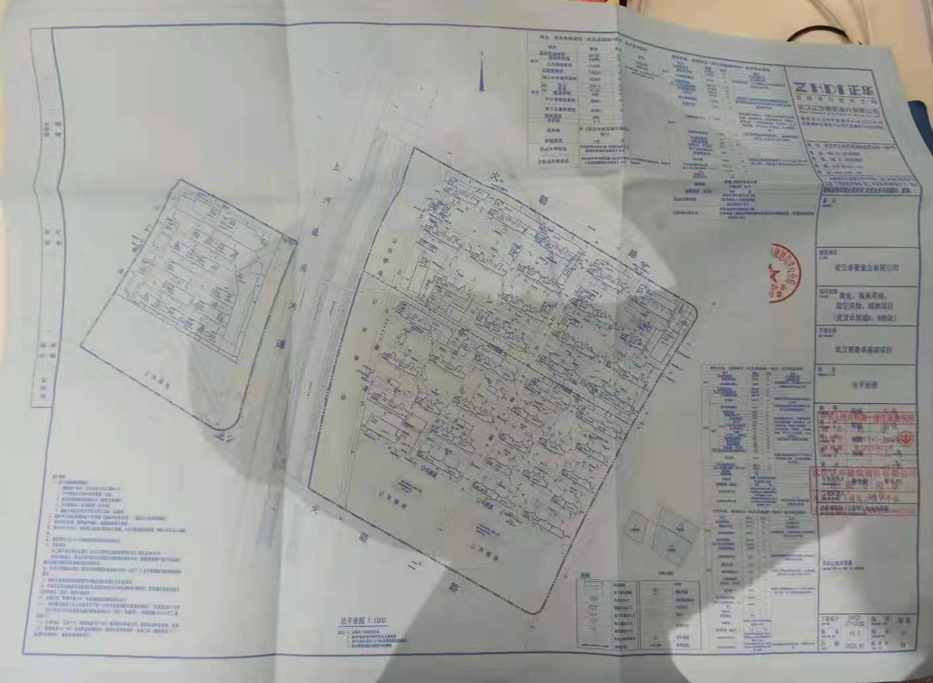

附件二：项目公司用印记录

